08.06.2020r.
Temat: Łąka.
- Rozmowa na temat łąki z wykorzystaniem ilustracji. R. prezentuje dziecku dużą ilustrację łąki, rozkłada również zdjęcia przedstawiające różne zwierzęta łąkowe (np.: motyla, pasikonika, biedronkę, ślimaka, żabę, bociana). Jak wygląda łąka? Co na niej rośnie? Jakie można spotkać na niej zwierzęta? Jakiego koloru jest na łące najwięcej? Jak myślisz, jakie dźwięki słychać na łące? Spróbuj je naśladować. (Jeśli to możliwe, R. organizuje spacer na łąkę. Dziecko obserwuje rośliny i drobne zwierzęta przez lupę). Rozbudzanie zainteresowania przyrodą i otaczającym światem.
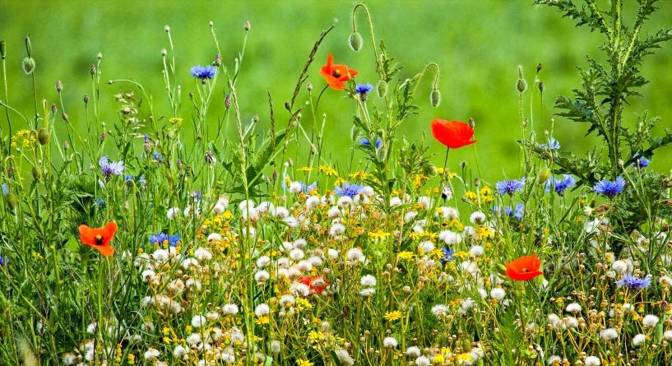
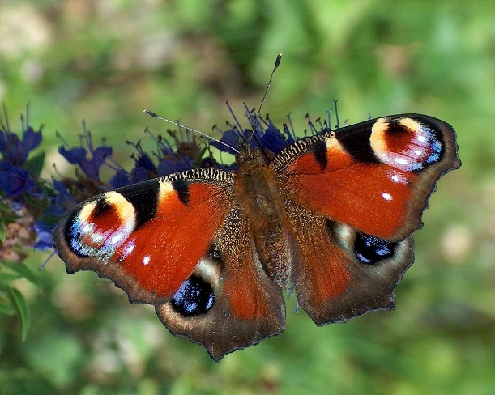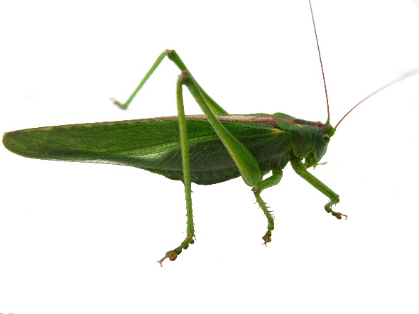
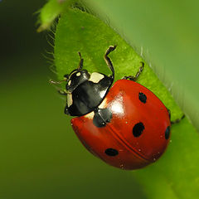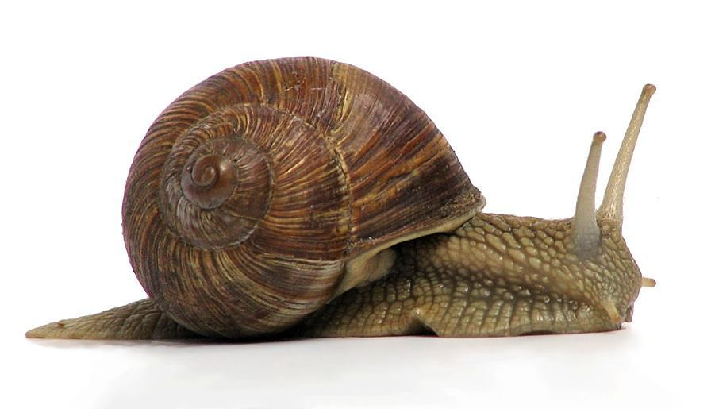
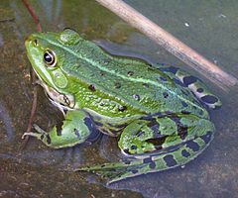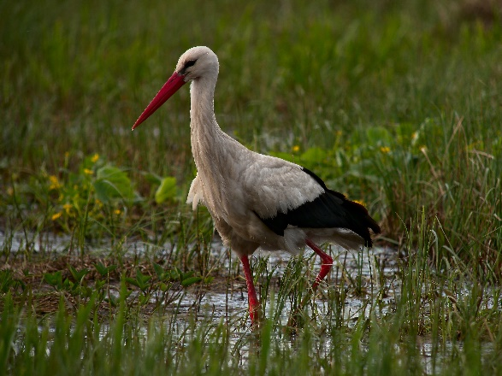
- Zabawa dźwiękonaśladowcza „Łąkowy koncert”. Rodzic zapisuje na każdej kartce jedno zwierzę łąkowe: 1.bocian, 2.żaba, 3.pszczoła. Dziecko losuje jedną z kartek, rodzic odczytuje wyraz, a dziecko naśladuje wybrane zwierzę łąkowe, które wydaje różny dźwięk – bocian: kle, kle, kle, żabka: kum, kum, kum i pszczółka: bzzz, bzzz, bzzz.
- Praca plastyczno-techniczna „Zielone żabki”. R. daje dziecku 2 kółka: o średnicy 7 cm i 10 cm wycięte z zielonej kartki z bloku. Dziecko nakleja większe kółko na kartkę – to będzie brzuszek żabki, a drugie – główkę żabki, składa na pół i przykleja nad poprzednim, ale tylko jedną połową, tak żeby praca była przestrzenna. Następnie
dorysowuje żabce łapki i oczy. Rozwijanie wyobraźni i umiejętności manualnych.

